
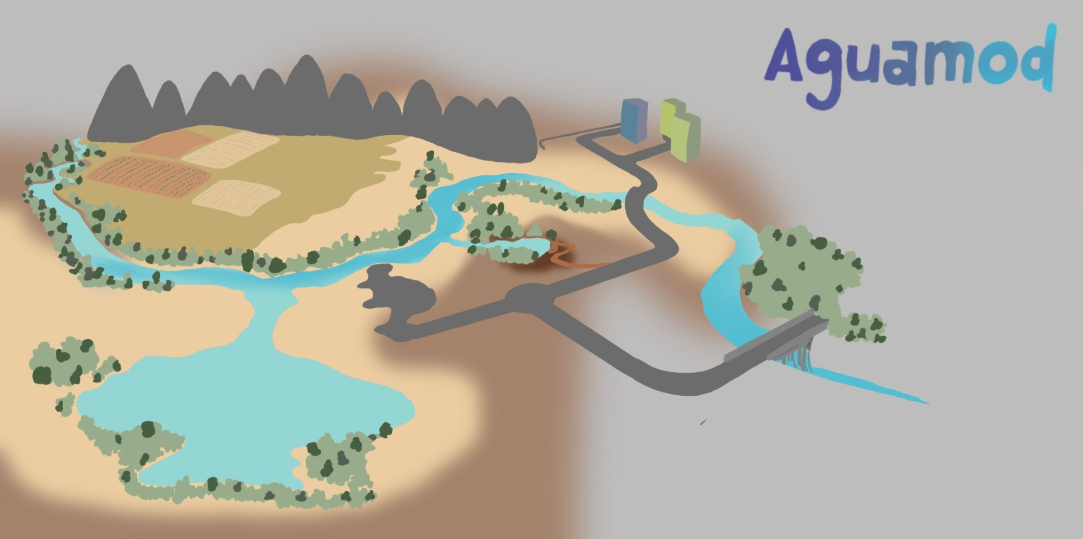

Av Progettomondo

Februari

2025

Aguamod
Aguamod är ett seriöst spel. Det uppmuntrar oss att anta ett holistiskt angreppssätt för att lösa komplexa dynamiker. Vi befinner oss i ett framtida samhälle på en annan planet och vi måste lösa några konflikter inom de miljömässiga, sociala och ekonomiska sfärerna, såsom vilda djur som äter får, tillgång till rent vatten, uniform att bära under formella möten i samhället och det sista om nätmobbning mot en person i samhället. Vår roll är att förstå fakta, åsikter och att hitta en lösning som är bra för alla. För att uppnå de olika målen är det fundamentalt att känna igen beroendet mellan de tre dimensionerna som nämns i spelet, och hur våra handlingar inom ett område kommer att påverka de andra, såsom att plantera träd kommer att förbättra levnadsvillkoren för befolkningen i det området.

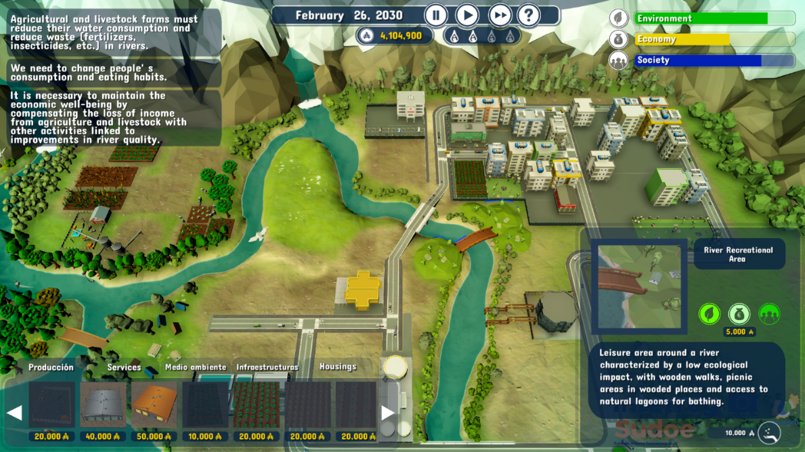
Tidsåtgång: 2 lektioner
Skolämne: samhällskunskap, historia, Engelska, geografi, ekonomis, naturvetenskap.
Topics: medling, beslutsfattande, vatten, hållbar ekonomi, klimatförändring, framtid, resurshantering
Globala mål SDGs:6, 7, 10, 11, 13, 16.
Konfliktens olika dimensioner i spelet:
X social påverkan
X miljöpåverkan
X ekonomisk påverkan
X teknologisk påverkan

Mål med lärandet: Testa processen för beslutsfattande och dess effekt, förstå skillnaden mellan fakta och åsikter, förstå medlingens kraft för att fatta beslut, förstå globala frågor, t.ex. vattentillförsel, krig... Främja kritiskt och systematiskt tänkande och kulturell känslighet, interaktivt lärande, holistiskt angreppssätt, öka medvetenhet, självreflektion
Sociala mål: Empati, kritiskt tänkande, system- och framtidstänkande, förmåga att samarbeta, beslutsfattande, prosociala identiteter, förståelse, kommunikation, vidta effektiva åtgärder, planering för handling, aktivt lyssnande
Tekniska krav och material som krävs:
Windows PC, Android, eller iOS enheter
• högtalare och projektor eller Interactive Board
• YouTube
• Material 1, 2
•Färger, papper, poster
Ytterligare material: https://sdgs.un.org/2030agenda
https://www.un.org/sustainabledevelopment/news/communications-material/.
https://social.desa.un.org/2030agenda-sdgs
https://www.nasa.gov/
http://climate.copernicus.eu/
https://www.unep.org/
https://www.eea.europa.eu/data-and-maps/data-providers-and-partners/carbon-dioxide-information-and-analysis

Förberedelse fas
Videospel måste installeras på datorn (Android eller Mac) via denna länk: http://www.aguamod-sudoe.eu/videojuego/ . Säkerställ att alla elever har tillgång till en lämplig enhet, såsom en PC, surfplatta eller smarttelefon. Om eleverna använder sina egna bärbara datorer, be dem ladda ner spelet, annars installera det på datorn i den informatiska klassrummet. Spelet bör vara installerat och fungera smidigt. En stabil internetanslutning är viktig för avbruten spelupplevelse, eftersom spelet förlitar sig på realtidsfeedback och uppdateringar baserade på spelarens beslut. Om tillgängligt, förse eleverna med hörlurar.
Utlys alarm: skapa en stöttande miljö där eleverna känner sig bekväma att uttrycka frustrationer eller etiska dilemman som kan uppstå när de kämpar med de utmaningar spelet presenterar.
Den pedagogiska sekvensen består av två moduler, strukturerade på olika tidtabeller. Den första modulen har en varaktighet av 2 skoltimmar, medan den andra modulen innebär genomförandet av en simulationsövning för klimatåtgärder som inte får avbrytas i kursen. Denna modul varar omkring 3 timmar.

Spel fas
Lektion | Steg för steg beskrivning | Arbetsform | Material och teknik
1 | Steg 1: Nätverk för hållbarhet (30' Minuten)  - Be deltagarna att ställa sig i en cirkel.  - Förklara att de ska bygga en modell för hållbarhet.  - Börja. Håll en garnboll i handen och nämn ett miljöfakta, till exempel "en översvämning har inträffat".  - Håll fast vid garnets ände och kasta bollen till någon över cirkeln. De fångar den! Nu finns det en rak linje av garn mellan er två.  - Denna person måste nämna en konsekvens av översvämningen. Det kan vara relaterat till miljö, människor eller ekonomi. De håller sedan fast vid garnet och kastar bollen till en tredje person över cirkeln.  - Denna tredje person måste tänka på en annan konsekvens relaterad till den senaste. Han/hon kastar sedan bollen till en fjärde person.  - Fortsätt spelet så att garnbollen går fram och tillbaka över cirkeln tills ni har skapat ett korsat nät som representerar "h “Nätverk för hållbarhet ".  Medan ni förblir i en cirkel, förklarar för barnen att de kan se nätverket som en uppsättning faktorer som är relaterade till olika aspekter: några till ekonomin, några till samhället och några till miljön.  Introducera Agenda 2030, som jag är säker på att de redan är bekanta med, och förklara för dem hur den introducerar ett nytt koncept av hållbarhet som omfattar flera dimensioner. Du kan hjälpa till genom att visa de globala målen och diagrammet över de tre hållbarhetsdimensionerna (Material 1).  Förklara för dem att det videospel de ska göra handlar just om temat hållbarhet genom att visa relationerna mellan de olika dimensioner som har tagits upp. Föreslå att titta på videon för att introducera spelet  https://www.youtube.com/watch?v=ACP3Sd-yChY&t=27s | Helklass | Garnboll eller liknande,  Material 1
 | Steg 2: Spela spelet (40' Minuten)  Bjud in eleven att spela spelet enligt de regler som förklaras i förberedelsefasen. | Individuellt | Windows-dator,  Android-, iOS-enheter
 | Steg 3: Efterdiskussion (40' Minuten)  Bjud in eleverna att sitta i en cirkel för att underlätta utbytet mellan eleverna och främja aktivt lyssnande. Fråga eleverna något om erfarenheten under spelet. Du kan välja frågor bland dessa:  - Hur kände du dig under spelet?  - Vad fick dig att välja den lösning du valde?  - Tyckte du det var svårt att välja? Om ja, varför?  - Är du nöjd med ditt beslut? Hur skulle du kunna mäta framgång?  - Vad tycker du är ett hållbart val med tanke på erfarenheten i spelet?  - Är det svårt att fatta hållbara beslut? Varför?  Som en sammanfattning, be eleverna enas om att hitta en definition av hållbarhet efter spelupplevelsen. “Hållbarhet är….” Skriv definitionen på en tavla eller på en affisch och hjälp dem att ta hänsyn till alla referenser relaterade till Agenda 2030 (https://sdgs.un.org/2030agenda ) | Helklass | Tavla

Reflection Phase
Lektion | Steg för steg beskrivning | Arbetsformm | Material och teknik
2 | Steg 4: Förberedelse för Klimatåtgärdssimuleringen  Klimatåtgärdssimuleringen är ett grupp-rollspel som utforskar möjliga lösningar för att mildra klimatförändringar och förstå dess grundorsaker. Denna simulering är grundad på verklig data, vilket låter deltagarna bedöma effekterna av sina beslut i realtid. Spelet bygger på en fiktiv FN-toppmöte, organiserat av FN:s generalsekreterare, där olika aktörer ombeds att spela sina roller. Du är generalsekreteraren. Först och främst måste du dela klassen i grupper som representerar olika intressenter: Ren Teknik; Klimaträttvisehökar; Konventionell Energi; Industri och Handel; Land, Jordbruk och Skogsbruk; Utvecklade Länder; Utvecklingsländer; Framväxande Länder. Det bör finnas 6 grupper eller fler, men det varierar beroende på antal deltagare. Varje grupp måste bestå av 4 till maximalt 6 personer för att främja diskussion under simuleringen. Du måste fördela eleverna till en specifik grupp i förväg, säkerställa att kompetensen är balanserad inom varje grupp, till exempel vara noga med att inte samla alla blyga elever tillsammans. Var försiktig med att inte placera elever med migrationsbakgrund i gruppen för Utvecklingsländer, för att inte utlösa känsliga reaktioner och problem. Det gemensamma målet för alla intressenter är att följa Parisavtalet (2015), genom att utveckla en plan som begränsar den globala uppvärmningen långt under 2 grader C°, med sikt på 1,5 grader C°. Rummet där spelet äger rum bör vara utrustat med: en projektor och en dator med tillgång till EN-ROADS-simulatorn och till PowerPoint-bilderna av spelet; stolar och bord; telefon eller stoppur för att hålla koll på tiden. Denna simulering belyser hur man hanterar en komplex och mångfacetterad fråga. Det är nödvändigt att anta ett holistiskt tillvägagångssätt och agera inom olika områden, som är ömsesidigt beroende, som redan erfaren i videospel. Denna simulering är relaterad till "En-roads", utvecklad av Climate Interactive (https://www.climateinteractive.org/ ). För att tillräckligt förbereda dig och få kunskap om hur man rör simulatorns reglage och dess funktion, ta en titt på materialen som finns på plattformen (du kan hitta material som hjälper dig i din roll som facilitator här https://www.climateinteractive.org/en-roads-game-facilitator-guide ; En-ROADS Workshop facilitator guide v32; och några extra bilder här https://www.climateinteractive.org/en-roads-supplemental-slides ). | Helklass | Projektor dator
 | Steg 5: Introduktion (5’)  Genom att hänvisa till den tidigare erfarenheten, belys hur eleverna nu kommer att växla från en virtuell simulering, relaterad till videospel, till ett teamspel relaterat till en verklig händelse: klimatförändringsämnet. När du lägger fram förslaget "klimatåtgärdssimulering", påpeka du hur besluten från varje grupp som kommer att spela påverkar olika sfärer, såsom den ekonomiska, sociala och miljömässiga. För att introducera simulatorplattformen, kan du visa videon Overview of the En-ROADS Climate Solutions Simulator - YouTube. | Helklass | Projektor dator
 | Steg 6: Klimatåtgärdssimuleringens erfarenhet  Börja med att välkomna deltagarna. Presentera kort motiveringen bakom evenemanget, varför det är viktigt att prata om klimatförändringar (för att se fler material om klimatförändringar, titta på dessa bilder: https://www.canva.com/design/DAGe_WxxH9o/t4KcUTuR75xL6LbaMxGqDw/view?utm_content=DAGe_WxxH9o&utm_campaign=designshare&utm_medium=link2&utm_source=uniquelinks&utlId=h72377265ad ). Presentera sedan En-roads-plattformen för eleverna, där du kan utforska simulatorn och förklara hur simuleringen fungerar (du kan hitta PowerPoint-bilderna här https://www.climateinteractive.org/en-roads-game-slides ). När grupperna är bildade, ger du deltagarna informationsmaterial kopplat till deras grupp och lite tid att läsa det (du kan hitta materialen här https://img.climateinteractive.org/2024/05/CAS-8-team-quick-download-May2024.zip ). Medlemmarna i varje grupp kan brainstorma kring sina mål och identitet, samtidigt som du kan engagera dig i samtal med grupperna individuellt. Innan spelet startar, visa dem hur simulatorn fungerar, genom länken som anges i introduktionsdelen. Därefter lanserar du minst 3 omgångar av mer eller mindre 20 minuter var och rådfrågar varje grupp för att coacha dem inom deras strategi och mål. Därefter öppnar du de plenära presentationerna där varje grupp skickar sin representant för att leverera en presentation på 1-2 minuter om deras förslag. De kan välja att lägga till en ny lösning eller att omvända en som tidigare föreslogs av en annan part. Varje gång en grupp presenterar sin handlingsplan, lägger du in den i simulatorn och, efterhand, utvärderar resultaten tillsammans, och belyser om temperaturen har minskat eller ökat. Varje omgång avslutas när målet är uppnått eller när tiden är över. Från och med den andra omgången kan de olika parterna kommunicera sinsemellan för att hitta gemensamma lösningar. | Rollspel | Projektor, Dator, Internet, Telefon eller Stoppur, Skriv ut informationsmaterial
 | Steg 7: Klimatåtgärd Simuleringens diskussion  Slutligen, ta en minut av tystnad för att reflektera över denna erfarenhet. Därefter frågar du deltagarna att gå ur sina roller för att starten en diskussion, genom att lägga fram några frågor som: vad överraskade dig? I vilken utsträckning producerade de sammantagna förslagen de resultat du förväntade dig? Vad tar du med dig från idag, och hur kan du tillämpa det du har lärt dig i verkligheten? Låt dem tala om sina känslor och fokusera konversationen på att bygga hopp och kanalisera deras känslor till konstruktiva åtgärder, genom att förklara varför du är hoppfull, genom att berätta en positiv berättelse, genom att belysa nya positiva trender. Kom ihåg att syftet med denna Workshop är att motivera effektiva handlingar, så ge dem tid att prata och uttrycka sig. | Helklass

Material 1

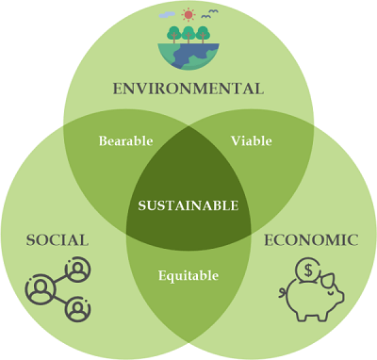

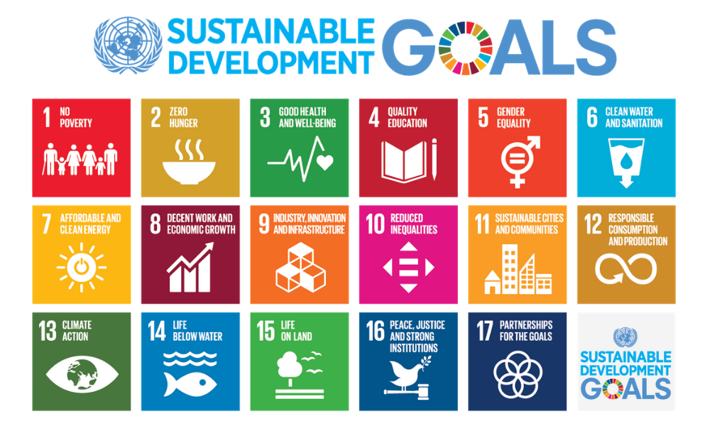

Annex 1- To know more about Climate Change

Annex – Game analysis:

